目 录
1 项目概况 1
2 检测仪器设备、基本原理和标准 1
2.1 仪器设备 1
2.2 基本原理 1
2.3 检测标准 2
3 资料分析及基桩质量评判 2
3.1 声时修正值计算 2
3.2 声学参数的计算和波形记录 2
3.3 判定依据 3
3.4 桩身完整性判定 4
4 成桩情况 5
5 必要说明 5
6 检测结果 5
7 检测结论 6
8 附图 6

项目概况
本项目是中山西部外环高速公路，项目起点为广中江高速公路螺沙互通，终点中山珠海交界处，线路由北向南分别与广中江高速公路、小榄支线、中江高速公路、中开高速公路、西部沿海高速公路、香海高速公路相交。项目为南北走向，由所在区域路网可以看出，区域内南北走向的关系密切相关的路网主要包括：广珠西线高速公路、国道G105、江珠高速公路等。
小榄支线北接中山西环高速小榄枢纽立交，南接广珠西线高速公路，由北向南分别与环镇南路、隆昌路、中江高速、广珠西线高速。古神公路二期北接古神公路一期工程，终点为广昌涌中山珠海分界线，沿线穿越神湾镇、坦洲镇。
本项目主线及小榄支线全长约71.20km，按全封闭的六车道高速公路建设，设计速度100km/h，路基宽33.5m；辅道工程（古神公路二期南段）全长约14.81km，起点GSK44+190至GSK56+200采用双向四车道一级公路标准建设，路基宽25.5m；GSK56+200~GSK59+000路段采用双向六车道一级公路标准建设，路基宽33.5m，设计速度60km/h。
受中山西部外环高速公路有限公司委托，中交第二公路勘察设计研究院有限公司试验检测中心对中山西环高速公路（含小榄支线）项目桩基进行声波透射法检测，目的是检测桩身混凝土结构完整性。据国家有关规范、规程和规定，并考虑本工程的具体情况，根据委托单位提供的设计及施工资料，现将检测情况及结果报告如下。

检测仪器设备、基本原理和标准

仪器设备
检测仪器设备采用北京智博联（U5700）数字超声仪，包括双孔换能器、孔口深度滑轮。数据自动连续采集。仪器设备及现场联接如图2.1。
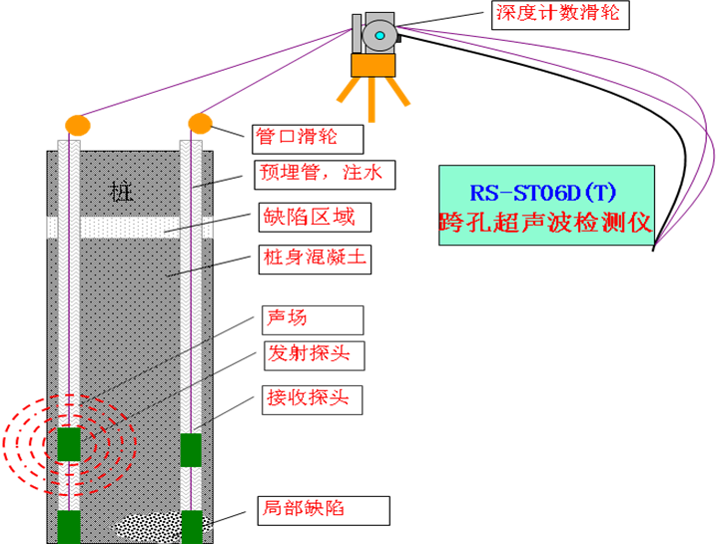
图2.1 仪器设备及现场联接图

基本原理
超声波透射法检测桩身结构完整性基本原理是:由超声脉冲发射源在砼内激发高频弹性脉冲波，并用高精度的接收系统记录该脉冲波在砼内传播过程中表现的波动特性；当砼内存在不连续或破损界面时，缺陷面形成波阻抗界面，波到达该界面时，产生波的透射和反射，使接收到的透射波能量明显降低；当砼内存在松散、蜂窝、孔洞等严重缺陷时，将产生波的散射和绕射；根据波的初至到达时间和波的能量衰减特性、频率变化及波形畸变程度等特征，可以获得测区范围内混凝土的密实度参数。测试记录不同侧面、不同高度上的超声波动特征，经过处理分析就能判别测区内部存在缺陷的性质、大小及空间位置。
在基桩施工前，根据桩直径的大小预埋一定数量的声测管，作为换能器的通道。测试的每两根声测管为一组，通过水的耦合，超声脉冲信号从一根声测管中的换能器中发射出去，在另一根声测管中的换能器接收信号，超声仪测定有关参数并采集存储。换能器由桩底同步往上提升，检测遍及整个截面。

检测标准
试验执行中华人民共和国推荐性行业标准《公路工程基桩动测技术规程》(JGJ/T F81-01-2004)。本次测试每100mm一个测点，特此说明。

资料分析及基桩质量评判

声时修正值计算
声时修正值可按下式计算：
式中——声时修正值(us），（为声波在混凝土中的传播时间，简称声时）；
——声测管外径（mm)；
——声测管内径(mm）；
——换能器外径(mm）；
——声测管壁厚度方向声速值（km/s)；
——水的声速值（km/s)。

声学参数的计算和波形记录
各测点的声时、声速和声速平均值应按下列公式计算，并绘制声速-深度曲线、波幅-深度曲线。
式中 ——声时值($μs$)；
——超声波第i测点声时值($μs$)；
$t_{0}$——超声检测系统延迟时间($μs$)；
$t^{'}$——声时修正值($μs$)；
$v_{i}$——第i测点声速(km/s)；
$l^{'}$——每检测剖面相应两声测管的外壁间净距离(mm)；
——混凝土声速平均值（km/s)；
——测点数。

判定依据
桩身混凝土缺陷应根据下列方法综合判定：
1）声速低限值判据
当实测混凝土声速值小于等于声速临界值时应将其视为可疑缺陷区。
$$v_{i}<v_{D}$$
式中 $v_{i}$——第i个测点声速值(km/s)；
$v_{D}$——声速临界值(km/s)。
声速临界值采用正常混凝土声速平均值与2倍声速标准差之差，即：
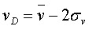
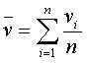

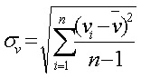

式中 $\overline{v}$—— 正常混凝土声速平均值(km/s)；
$σ_{v}$——正常混凝土声速标准差；
$v_{i}$—— 第i个测点声速值(km/s)；
——测点数。
当检测剖面n个测点的声速值普遍偏低且离散性很小时，宜采用声速低限值判据。即实测混凝土声速值低于声速低限值时，可直接判定为异常。
$$v_{i}<v_{L}$$
式中 $v_{i}$——第i个测点声速值(km/s)；
$v_{L}$——声速低限值(km/s)。
声速低限值应由预留同条件混凝土试件的抗压强度与声速对比试验结果，结合本地区实际经验确定。
2）波幅判据
用波幅平均值减6dB作为波幅临界值，当实测波幅低于波幅临界值时，应将其作为可疑缺陷区。

式中 ——波幅临界值(dB）；
——波幅平均值(dB）；
——第i个测点相对波幅值(dB）；
——测点数。
3）PSD判据
当采用斜率法的PSD值作为辅助异常点判据时，PSD值应按下列公式计算：
式中 ——第i个测点声时值（us)；
——第i-1个测点声时值（us）；
——第i个测点深度（m）；
——第i-1个测点深度（m）。
对于混凝土声速和波幅值出现异常并判为可疑缺陷区的部位，应采用水平加密、等差同步或扇形扫测等方法进行细测，结合波形分析确定桩身混凝土缺陷的位置及其严重程度。

桩身完整性判定

根据声速临界值、波幅临界值以及PSD，判断桩基是否存在缺陷，并将桩身的完整性按四类划分，桩身完整性判定见表3.1：
表3.2 桩身完整性判定
类别 | 特征 | 声学参数
Ⅰ类桩 | 桩身完整，可正常使用 | 各声测剖面的每个测点的声速、波幅均大于临界值，波形正常；
Ⅱ类桩 | 桩身基本完整，有轻度缺陷，不影响正常使用 | 某一声测剖面个别测点的声速、波幅略小于临界值，但波形基本正常；
Ⅲ类桩 | 桩身有明显缺陷，对桩身结构承载力有影响 | 某一检声测面连续多个测点或某一深度桩截面处的声速、波幅值小于临界值，PSD值变大，波形畸变；
Ⅳ类桩 | 桩身有严重缺陷，对桩身结构承载力有严重影响 | 某一声测剖面连续多个测点或某一深度桩截面的声速、波幅值明显小于临界值，PSD值突变，波形严重畸变。

成桩情况
根据委托单位提供的设计及施工资料，检测桩的情况见表4.2。
表4.3 检测桩的设计施工资料
序号 | 墩号 | 桩号 | 桩径  (mm) | 桩长  (m) | 桩顶  标高  (m) | 砼强度  等级 | 桩设计  类型 | 灌砼  日期 | 检测  日期
<sgxh> | <dh> | <zh> | <zj> | <sjzc> | <zdbg> | <sjqd> | <zlx> | <jzrq> | <jcrq>

必要说明
1、本方法不能检测预埋声测管范围以外的砼质量，因此无法检测保护层和桩底持力层的情况。
2、声测管内应灌满清水，如果管内存在泥浆等将影响砼的检测评定结果。
3、因声测管堵塞不能进行完整性检测或提供资料不准确时，不作出评定，应通管后复测或采取其它方法检测。
4、本检测报告仅对检测深度范围作完整性类别评定。

检测结果
根据《公路工程基桩动测技术规程》(JGJ/T F81-01-2004)，对所测桩基分别进行12、13、14、23、24、34六个剖面进行综合评价，其检测结果详见表6.3，实测数据曲线及波列图见附图。
表6.4 声波透射法质量完整性检测结果表
序  号 | 桩号 | 桩径  mm | 有效  桩长  m | 测试  深度  m | 剖  面 | 平均  声速  km/s | 声速  异常  判定值  km/s | 声速  标准  差  km/s | 离散  系数  % | 桩身主要  缺陷描述 | 综合  评判  类别
<xh> | <zh> | <zj> | <sjzc> | <sczc> | <pm> | <pjss> | <ssyc> | <ssbzc> | <ssls> | <qxms> | <zszlpj>

检测结论
本次检测的<cysl>根桩，根据《公路工程基桩动测技术规程》（JGJ/TF81-01-2004）技术规程中声波透射法检测基桩完整性检测要求，并结合现场检测数据，检测结论如下：
1）<cyylz>根桩桩身完整，综合评判类型为I类桩。
2）<cyelz>根桩桩身存在轻微缺陷，综合评判类型为II类桩。
根据现场检测数据，<cysl>根桩检测结论汇总见表7.4。

表7.5 桩身砼结构完整性检测结论汇总表

桥号 | 综合评判类别
桥号 | I类桩  （根） | I类桩  占比 | II类桩（根） | II类桩  占比 | III类桩（根） | III类桩占比 | IV类桩  （根） | IV类  占比
<gcmc> | <zlx1num> | <zlx1bl> | <zlx2num> | <zlx2bl> | <zlx3num> | <zlx3bl> | <zlx4num> | <zlx4bl>

附图
声波透射实测声速、波幅、PSD图及波列图如下（）。

<fgx>
<Files>

<Purves>
基桩编号 |  |  | <jzmc> |  |  |  | 桩径 |  |  | <sjzj> |  |  |  | 测试日期 |  |  | <jcrq> |  |  |  | <pictotal>
设计标号 |  |  | <sjqd> |  |  |  | 桩长 |  |  | <sjzc> |  |  |  | 灌注日期 |  |  | <jzrq>
<WT>type=”curve” </WT>
 | 最小 | 最大 |  | 平均 | 临界 | 标准 |  | 变异 | 最小 |  | 最大 | 平均 | 临界 |  | 标准 | 变异 |  | 最小 | 最大 | 平均 |  | 临界 | 标准 | 变异
波幅
</Purves>
<Piles>

基桩编号 | <jzmc> | 桩径 | <sjzj> | 测试日期 | <jcrq> | <pictotal>
设计标号 | <sjqd> | 桩长 | <sjzc> | 灌注日期 | <jzrq> | <pictotal>
<WT>type=”waveList”</WT>

</Piles>
</Files>

